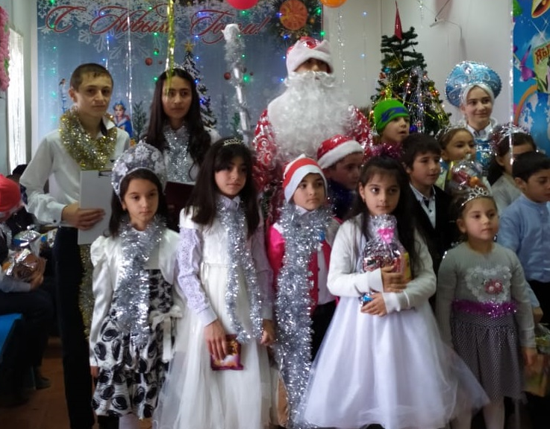

Новый год самый любимый, добрый, сказочный праздник, который ждут в каждом доме, в каждой семье. Новый год - всегда ожидание чуда, волшебных превращений, приключений и удивительных перемен. Новый год самый любимый, добрый, сказочный праздник, который ждут в каждом доме, в каждой семье. Новый год - всегда ожидание чуда, волшебных превращений, приключений и удивительных перемен. Люди в Новый год становятся добрее и счастливее. В волшебную ночь у сверкающих огнями ёлок все веселятся и загадывают желания. Именно поэтому в нашей школе к проведению новогоднего утренника особое отношение.
С 28 декабря по 30 декабря 2019 года в нашей школе были проведены новогодние утренники под руководством классных руководителей 1-4 классов и ст. вожатой Тагировой А. Г. Подготовка началась задолго до наступления праздника. Ст. вожатая и классные руководители 1 – 4 классов разучивали с детьми стихотворения, песни, танцы, новогодние хороводы, проводили беседы на тему Нового года, новогодних традиций. Огромную работу провела вожатая по оформлению актового зала.
На утреннике было много гостей. Дети пришли на представление нарядные, веселые в предвкушении праздника. И их надежды оправдались. Ст. вожатая и учащиеся, участвовавшие в новогоднем представлении, проявили себя хорошими артистами, показав все свое творческое мастерство, артистизм, задор и организаторские способности. Им пришлось перевоплотиться в Бабу Ягу, Снегурочку, Деда Мороза. С самого начала представления сказочные герои увлекли детей в волшебный мир сказки. Дети смогли окунуться в праздничную атмосферу приключений, поучаствовать в интересных конкурсах. С появлением Деда Мороза и Снегурочки начался настоящий праздник с песнями и танцами, хороводами вокруг ёлки. После представления дети фотографировались с персонажами, получали новогодние подарки. Праздник удался на славу, прошел весело и задорно. Родители благодарили организаторов и участников новогоднего представления за доставленную радость и хорошее настроение!

